Dirección Provincial de Defensa Civil
DIRECCION DE OPERACIONES
Departamentos de Operaciones y Comunicaciones

OPERATIVO DE PREVENCION

Organismos Participantes:

- Dirección Provincial de Protección Civil
- Defensa Civil Municipal de Ushuaia, Río Grande y Tolhuin
- Recursos Naturales(Dirección de manejo del fuego)
- Bomberos Voluntarios
- Ministerio de Salud
- Policía Provincial
- Vialidad Nacional
- Vialidad Provincial
- Dirección Provincial de Tránsito y Transporte
- Gendarmería Nacional

Fundamentos:

Con la llegada de la temporada Estival se observa un gran incremento en el tránsito por la ruta Nacional N°3 y distintas rutas complementarias de la Provincia, con el consecuente aumento en el número de accidentes vehiculares y también comienza la temporada de ocurrencia de Incendios Forestales. Asimismo se produce un notable aumento en el ingreso de turistas.
En los últimos años el crecimiento de los índices en cuestión se torna preocupante por lo que urge la implementación de un plan de coordinación en prevención, en atención de accidentes e incendios forestales.
Asimismo y en base a experiencias de años anteriores se ha detectado la conveniencia de realizar un plan coordinado con el resto de las instituciones que intervienen en esta problemática. Se han realizado varias reuniones de trabajo con distintas instituciones gubernamentales en las que se coincidió en que una tarea conjunta permitirá una mejor atención, disminuyendo considerablemente los gastos.
En esas reuniones ya se han acordado distintos detalles como ser: mecanismos de comunicación (frecuencias y sistemas), coparticipación de la información recabada, patrullajes alternados para mayor cobertura horaria, jurisdicciones etc.

Objetivos:

A fin de minimizar el riesgo a las personas, producto de accidentes de tránsitos en la Ruta Nacional N° 3 y complementarias Provinciales, se formulan una serie de objetivos tendientes a disminuirlos y se implementa un Plan de Respuesta Coordinada ante la ocurrencia de los mismos. También se verifica el estado de las rutas y se comunica la información a la Central de Comunicaciones para la actualización del parte de ruta diario, como así también, control de animales sueltos en proximidades de la calzada, y el pedido de ayuda a quien corresponda en caso de rodados con problemas mecánicos, y asistencia a sus ocupantes si fuera necesario.
Cabe destacar que desde la temporada estival 2009, 2010 y 2011como así también años anteriores se brinda apoyo a la Secretaria de Recursos Naturales, paralelamente mientras se realizan las actividades de prevención expuestas en el párrafo anterior, se verifican en los distintos puntos de interés turísticos y/o de camping, la existencia de fogones mal apagados y se procede a su extinción, en caso que reviste poca magnitud; requiriendo ayuda radialmente a la institución competente (Dirección de Manejo del Fuego) a través de la Central de Comunicaciones en casos de dimensiones que podrían convertirse en incendios de proporción.

Objetivos Específicos:

- Ejercer presencia en forma conjunta con los organismos participantes, en la ruta Nacional N°3 y rutas complementarias de la Provincia, tendiente a disminuir accidentes de tránsito, producto de la imprudencia.
- Implementar una respuesta acorde a las necesidades, ante un eventual accidente, evitar el derroche de recursos y asistir a los damnificados mientras se produce el arribo de los equipos de respuestas a las emergencias, es decir ambulancias, Bomberos Voluntarios, Policía etc.
- Coordinar en el área afectada, el accionar conjunto con organismos de intervinientes ante una eventual evolución desfavorable de la crisis, aplicando el (SCI) Sistema de Comando de Incidentes.
- Asegurar la escena, organizando tránsito dirigido si fuera necesario.
- Brindar consejo para la correcta extinción de los fogones y el manejo de los residuos.
- Extinción de fogones mal apagados.
- Brindar apoyo de comunicaciones a la comunidad en general.
- Incrementar el nivel de respuesta y el área de cobertura disminuyendo el gasto de temporadas anteriores.
- Mejorar los tiempos de respuesta.

Área de Aplicación:

Para mejor interpretación de las rutas tanto Nacional como Complementarias se adjunta Mapa Provincial. A continuación se presentan las tablas de longitud de cada uno de los tramos a relevar.
Cabe aclarar que la determinación del área de aplicación del presente fue establecida y priorizada en base a tres cuestiones fundamentales.
- incremento en la cantidad de recursos materiales existentes a la fecha (parque automotor de Defensa Civil aumentando a 4 )
- se ha incluido la zona de San Sebastián un operador de radio las 24 Hs por considerarse que existe en ese paso fronterizo una cantidad y variedad de recursos materiales y humanos (Gendarmería Nacional, Aduana, Puesto Sanitario con enfermero. Comunicaciones aseguradas RPT-VHF, teléfono). Igual criterio se adoptó para el tramo de la Ruta Nac. Nº 3 Ushuaia – Rancho Hambre (Zona de centros invernales) Destacamento Lago Escondido, Tolhuin, Río Grande ya que la cantidad y variedad de recursos, así como las posibilidades de comunicación desde estos centros, permite una rápida asistencia desde las ciudades de Ushuaia y Rio Grande.
- Estadística de zonas con mayor ocurrencia de accidentes e incendios forestales.

Ruta Nacional N° 3:

Tramo | Desde - Hasta | Longitud
Sector 1 | Ushuaia - Rio Valdez | 104 Km.
Sector 2 | Río valdez - Arroyos los Patos | 63 Km.
Sector 3 | Arroyos los Patos - San Sebastián | 130 Km

Rutas Complementarias que se debería relevar:

Los recorridos estarán sujetos a disponibilidad de medios según directivas o necesidades del Servicio.

Complementaria | Tramo | Longitud
Ruta “A” | Ruta N° 3 hasta Cabo San Pablo | 47 km
Ruta “B” | Ruta N° 3 limite internacional Chile | 71 km
Ruta “C” | Provincial B – Ea.San Salvador | 63 km
Ruta “D” | Provincial B – Ea. La Marina | 39 km
Ruta “E” | Provincial B – Ea. Río Apen | 59 km
Ruta “F” | Ruta N° 3 hasta Ea. Carmen | 70 km
Ruta “G” | Ruta N° 3 Ea. Las Hijas | 8 km
Ruta “H” | Ruta N° 3 Ea. Los Cerros | 43 km
Ruta “I” | Ruta Nº 3 San Sebastian | 11 km
Ruta “J” | Rancho Hambre Rio Chico | 70 km
Ruta al Lag. Palacios | Ruta Nº 3 Río Palacios | 24 km
Ruta 30 “Costera” | Ruta Nº 3 Ea. Remolino | 26 km

Período de Implementación y horarios de Cobertura:

Períodos de Cobertura

Se propone dar inicio al operativo a partir del 10 de Noviembre y finalizarlo el 15 de Marzo de 2012. De demorarse el inicio del mismo por cuestiones presupuestarias se recomienda no postergar las acciones previstas más allá del 20 de Noviembre, momento en el cual se incrementa notablemente el tránsito por el período de pesca y/o vacacional.

Horario de Cobertura:

Las 24 horas, sin solución de continuidad.-

Modalidad de trabajo

Actualmente trabajan en el Destacamento Lago Escondido tres (3) agentes. Para poder cubrir las necesidades del enlace de comunicaciones en toda la Provincia realizar el Plan de Prevención de Accidentes Automovilísticos e Incendios Forestales, VERANO 2011 - 2012, es necesario coordinar con las defensas Civiles municipales de Tolhuin y Rio Grande la formalidad y despacho de los servicios de emergencias y asegurar las comunicaciones con los mismos.-

De surgir algún accidente, sería comunicado a la Defensa Civil, según jurisdicción quien será el encargado de transmitir al Centro de Comunicaciones y al Destacamento Lago Escondido las necesidades si las hubiere.
Desde ahí el encargado de guardia impartirá las directivas necesarias para la coordinación y la asistencia de los distintos integrantes (Salud, Bomberos, Policía, auxilios mecánicos, etc.)
Movilidad
Dos unidades tipo camioneta doble cabina 4 x 4.
Recorridas por las Complementarias:

Por prevención se realizaría un recorrido los fines de semanas, durante la mañana y a última hora de la tarde, con el fin de verificar el tránsito vehicular, personas acampando y principalmente fogones mal apagado.-

Es importante dejar en claro que en el presente plan se ha tomando en consideración el área que abarca desde Ushuaia a Rio Tuerto por considerarse que contamos con vehículos para encarar este tramo, y por contar con operadores de radio la nos obliga a dedicarnos pura y exclusivamente a las Comunicaciones.
.

Organismos Participantes

POLICIA: En base a lo expuesto y previéndose que habría que encarar una solución, se ha mantenido conversaciones con los Jefes de la Policía Provincial, llegándose a un acuerdo y por el cual esta área Policial se encargaría de realizar las recorridas necesarias en el área en cuestión.

BOMBEROS: En atención a un ordenamiento del sistema y a los fines de evitar desafectar unidades que podrían necesitarse ante siniestros en sus respectivas jurisdicciones, los cuarteles de Bomberos Voluntarios de la Ciudad de Río Grande, Bomberos Voluntarios Tolhuin y Bomberos Voluntarios “2 de Abril” de la Ciudad de Ushuaia, deberán de permanecer alertas en sus respectivos cuarteles. La Dirección de Defensa Civil Provincial o Municipal será la encargada de hacer el requerimiento concreto cuando sus servicios sean requeridos. A los fines de que los tiempos en que respondan ante una Emergencia determinada sean los más cortos posibles, las Defensas Civiles, inmediatamente de conocer una situación de emergencia pondrá en alerta al cuartel de Bomberos respectivo.
Confirmada dicha emergencia el cuartel correspondiente, dará inicio al procedimiento de traslado de sus unidades.

GENDARMERÍA NACIONAL: Realizará patrullajes y controles vehiculares en puestos móviles que se irán emplazando en distintas zonas según las necesidades y criterios de control.

COMUNICACIONES: Mediante gestiones de esta Dirección, se ha obtenido gestionar ante la empresa Camizzi gas del Sur instalar una repetidora VHF para la utilización exclusiva para situaciones de emergencia, lo cual permitirá mejorar la cobertura y alcance (conexión directa Lago Escondido, Tolhuin y Oficina Río Grande, la cual trabaja en la actualidad las 24 Hs, como es de saber la Dirección de Defensa Civil posee dos teléfonos satelitales que aun no se encuentran habilitados para el servicio por falta de presupuesto.

Dirección de Manejo del Fuego: Se ha acordado la realización de recorridas no superpuestas y compartiendo la información recabada y transmitiendo las alertas a las Centrales de Comunicaciones ya sean de incendios, accidentes o estados de ruta.

SALUD: Se han realizado reuniones con el Ministro de Salud y se está avanzando en las coordinaciones con los Hospitales de Ushuaia Tolhuin y Río Grande para terminar de definir modalidad de trabajo y mecanismos de comunicación y alerta.

DIRECCIONES DE VIALIDAD: Se acordaron mecanismos de solicitud de maquinarias viales para el caso de ser necesarias.

DEFENSAS CIVILES MUNICIPALES: A pesar de la convocatoria la DC. Río Grande no ha participado de las reuniones, solo se los convocará en caso de suma urgencia. La DC Tolhuin ha participado activamente en el presente y se están definiendo los últimos detalles de la participación.
La DC Ushuaia cubrirá la zona urbana y la Ruta 3 hasta la salida de Ushuaia, puesto Policial acudiendo fuera de esa zona en caso de suma urgencia.

PARQUE NACIONAL TIERRA DEL FUEGO: Se está programando una reunión, que se realizará la brevedad, para acordar mecanismos de intervención especiales dentro de la jurisdicción federal del P.N Tierra del Fuego.

Consideraciones Finales

Una vez finalizadas las tareas de coordinación con las distintas entidades participantes, se elaborará el documento final que será verificado y rubricado. Posteriormente se redactará un Acta Acuerdo para formalizar el presente proyecto.

MAPAS

Enlaces de Comunicaciones

Gracias a la utilización de la repetidora (RPT) de TV canal 13 y la (RPT) de Defensa Civil Provincial se incrementa la cobertura VHF Ushuaia, Lago Escondido, Defensa Civil Tolhuin y Oficina Río Grande.-

DISTRIBUCIÓN DE INSTITUCIONES EN EL TERRENO.

RUTAS PROVINCIALES

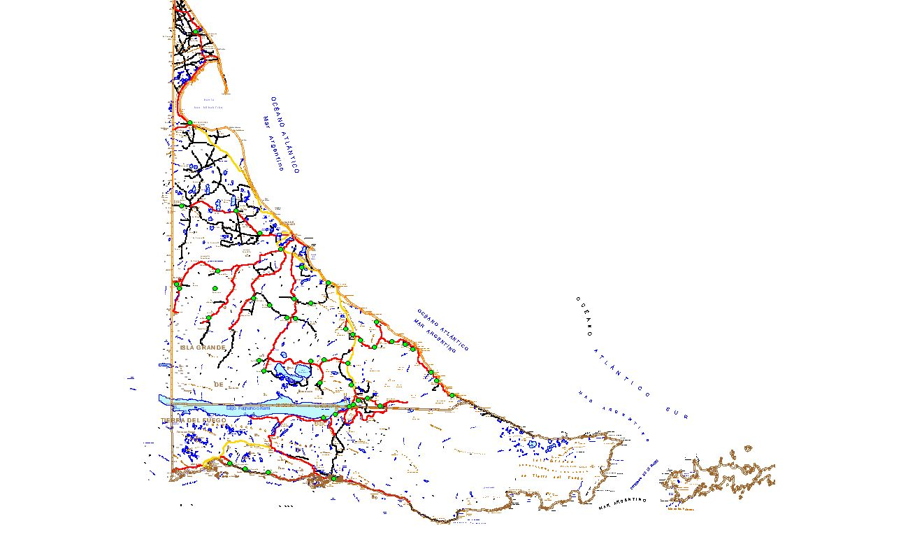
R. NAC. 3
RUTA D
RUTA A
RUTA B
RUTA E
RUTA F
RUTA H
RUTA J
R. NAC. 3
RUTA a Lagunas PALACIOS Y BOMBILLA
RUTA 23
RUTA 30 COSTERA CCOSTECOSTERA
RUTA I
RUTA C

